ΔΡΑΣΗ ΤΟΥ 5^{ου} ΝΗΠΙΑΓΩΓΕΙΟΥ ΚΑΡΔΙΤΣΑΣ
Τα παιδιά του 5^{ου} Νηπιαγωγείου Καρδίτσας, την Παρασκευή 23 Φεβρουαρίου 2024, παρακολούθησαν την θεατρική παράσταση :
<<ΤΟ ΜΑΥΡΟ ΨΑΡΑΚΙ>>,
που παρουσιάζει τις περιπέτειες, που περνάει ένα ψάρι «του γλυκού νερού», μέχρι να φτάσει στον ωκεανό.
Ποιους κινδύνους συναντάει; Πως αντιμετωπίζει τους φόβους του; Πως βρίσκει τον τρόπο να ακολουθήσει το όνειρό του;
Με φαντασία, χιούμορ και γρήγορες σκηνικές εναλλαγές αναπαραστάθηκε ένα απολαυστικό ταξίδι. «Το μαύρο ψαράκι» επεξεργάζεται τις ιδέες της ελευθερίας, του ηρωισμού και της ανεξαρτησίας, με στόχο να φωτιστούν οι απαραίτητες αξίες της ζωής.
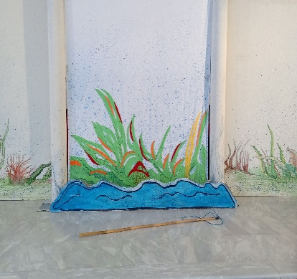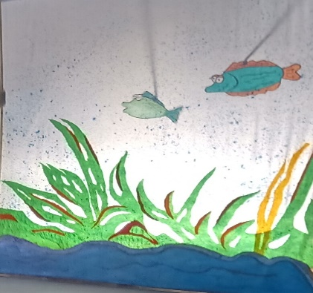
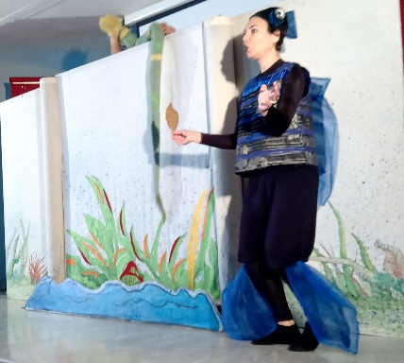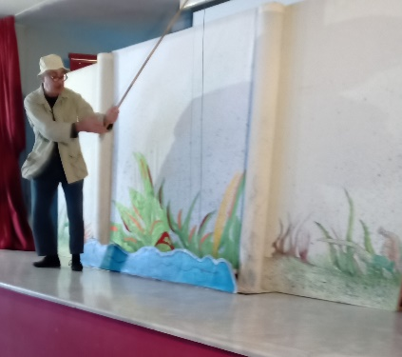
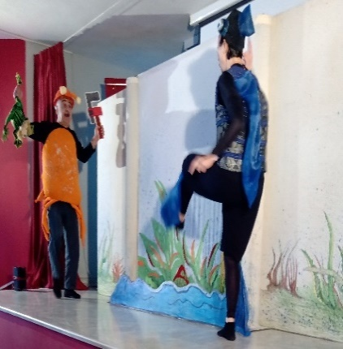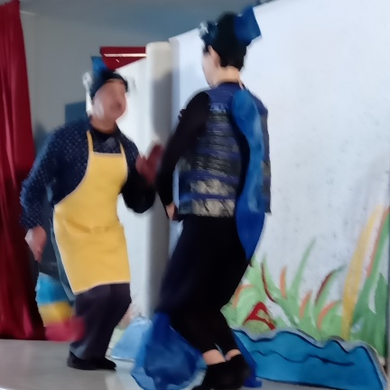
Μετά την παράσταση έγινε συζήτηση στην τάξη και τα παιδιά εκφράστηκαν δημιουργικά.

